OBEC KĽAK

VÁS POZÝVA NA
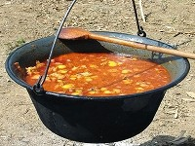
KĽAKOVSKÝ KOTLÍK

VARÍŠ GULÁŠ?!

Tak neváhaj, zober svoju partiu a ukáž všetkým ako ho vieš variť!!!

KEDY: 06. Augusta 2022 od 13.00 hod.
KDE: Športový areál obce Kľak

Organizátori pripravili v sobotu podujatie, ktoré zaručuje zábavu a príjemne strávený čas pri dobrej hudbe. Varenie gulášov spríjemnia i ľudové piesne v podaní súboru Kľakovianka.

Súťažiace družstvá majú zabezpečené drevo, vodu, stôl a lavicu.

SPRIEVODNÝ PROGRAM:

Vystúpenie súboru KĽAKOVIANKA

DJ MAROŠ MURIEN

